Тетраалкилдифосфониевые соли как основа экстракционных систем для выделения урана(VI)
Фоминых А.Ю.
Аспирант, 2 год обучения
Московский государственный университет имени М.В. Ломоносова,
химический факультет, Москва, Россия
E-mail: fominyhanna@bk.ru
Четвертичные аммониевые и фосфониевые соли являются перспективными компонентами экстракционных систем за счёт высокой химической и термической устойчивости [1], однако известные из литературных данных соединения, исследованные в качестве экстрагентов для извлечения актинидов, обладают крайне низкими коэффициентами распределения урана(VI) [2].
Ранее было установлено, что тетрабутилдифосфониевые соли, содержащие в одной молекуле два фосфониевых фрагмента, экстрагируют уран(VI) значительно эффективнее однозарядных соединений. Тем не менее, в ходе экстракции они частично переходили в водную фазу, поэтому с целью увеличения гидрофобности были синтезированы тетраоктилдифосфониевые соли, общая формула которых приведена на рисунке 1.
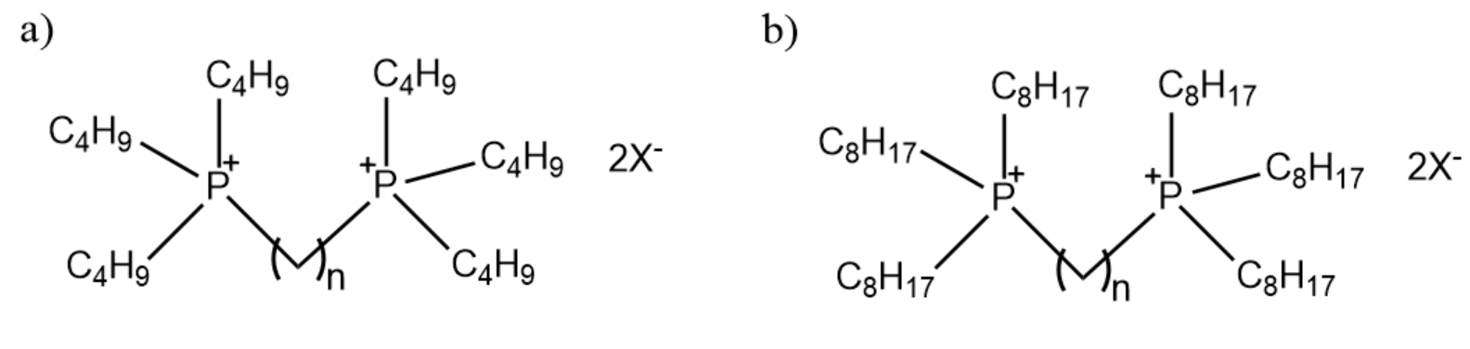
Рисунок 1. Общая формула тетрабутил- (а) и тетраоктилдифосфониевых (b) солей,
n=2–4, X=Br–, NO₃–.
Была исследована зависимость коэффициентов распределения урана(VI) и тория(IV) в качестве модельного четырёхвалентного актинида от концентрации синтезированных дифосфониевых солей в метанитробензотрифториде, диапазон концентраций составлял от 0,01 до 0,3 М, водная фаза содержала 5⸱10⁻⁴ М уранилнитрата и нитрата тория(IV) в 3М азотной кислоте. Установлено, что дифосфониевые соли с октильными заместителями при атомах фосфора экстрагируют и уран(VI), и торий(IV) значительно эффективнее соединений с бутильными заместителями, а сольватные числа во всех случаях близки к 2, что означает соотношение лиганда к металлу при экстракции 2:1.
С целью повышения эффективности выделения урана(VI) на основе тетрабутилдифосфониевых солей были синтезированы сорбенты, а также глубокие эвтектические растворители (ГЭР), содержащие дифосфониевые соли и декановую кислоту. В результате исследования сорбции металлов из 3М азотной кислоты установлено, что четырёхвалентный торий сорбируется эффективнее урана(VI), причём сорбция происходит селективно в присутствии редкоземельных элементов. ГЭР, синтезированные на основе бромидной формы исследуемых соединений, быстро окислялись при контакте с азотной кислотой, в связи с чем была исследована экстракция урана(VI) и тория(IV) в 0,1М соляной кислоте, однако коэффициенты распределения оказались достаточно низкими и не превышали 1,5 и 4,5 для урана(VI) и тория(IV) соответственно.
Литература
Список литературы
1. Razi M. et al. Solvent extraction of metals: Role of ionic liquids and microfluidics // Sep. Purif. Technol. 2021. Vol. 262. P. 118289.
2. Rout A., Ramanathan N. Cyphos nitrate: A potential ionic liquid for the extraction and selective separation of plutonium (IV) from other metal ions present in nitric acid // J. Ion. Liq. 2022. Vol. 2, № 1. P. 100029.

